宜宾市屏山县G353国道K2614+867（鹰嘴岩隧道）
新建单向测速卡口论证报告

成都翊襄交通科技有限公司
2026年09月

第1章 项目概况

1.1项目背景
近年来，随着宜宾市屏山县经济和社会发展，机动车保有量持续上升，居民出行需求增加，城市交通管理部门坚持突出民生民意，按照安全、合规、合理的原则，依法规范机动车驾驶行为。为满足交通参与者的使用需求，在保证行驶安全的基础上，提升道路交通承载能力，科学、合理的进行道路限速显得尤为必要。
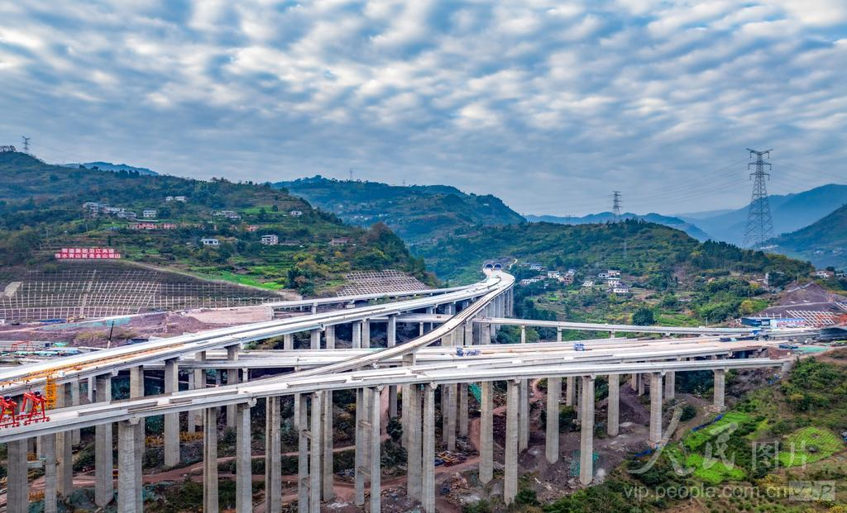
图 1-1 屏山县城市发展
为了充分发挥道路功能，保障通行安全，本次研究工作在国家道路交通安全法律法规的框架下，以相关规范为依据，重点分析论证道路功能等级、运行速度、道路几何特征、沿线开发情况、交通特征以及历史事故等因素对研究区段限速值的影响，对宜宾市屏山县G353国道K2614+867（鹰嘴岩隧道）处单向测速进行分析与论证，给出了建议限速值，并提出测速设备设置建议；同时排查、完善研究范围内与限速管理有关的交通标志。
G353国道宜宾至溪洛渡段是连接宜宾市与凉山彝族自治州的重要区域性交通干线，也是金沙江向家坝电站四川库区的重要复建公路。该路段起于宜宾市屏山县新市镇，止于溪洛渡方向（凉山州雷波县），沿线穿越复杂山区地形。路线整体呈南北走向，自新市镇起向南延伸，途经鹰嘴岩隧道群、西宁河大桥等控制性工程，跨越西宁河峡谷，最终通往溪洛渡库区腹地。作为宜宾通往川西南山区的重要通道，该路段不仅承担着区域交通集散功能，还服务于库区物资运输和沿线群众出行，是G353国道在川南地区的重要组成部分。其限速方案的制定对于道路交通的安全、高效管理有着重要的意义。
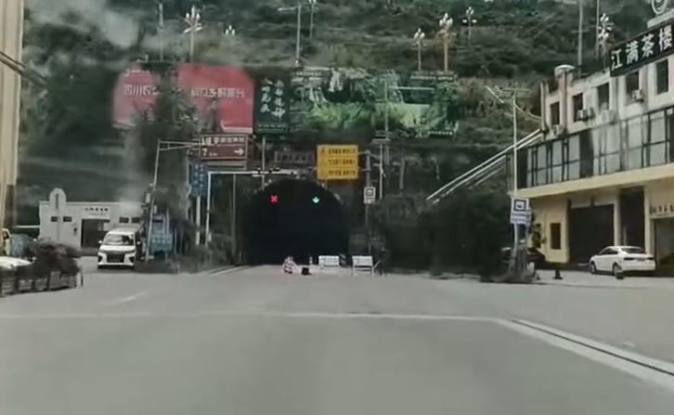
图 1-2 G353实景图
本项目为G353国道K2614+867（鹰嘴岩隧道）新建单向测速卡口设备论证。测速卡口是指在道路旁布设雷达发射器，原理是雷达发射器向道路来车方向发射雷达波束，再接收汽车反射的回波，通过回波分析测定汽车车速，并依据该路段上的限速标准判定车辆是否超速违法。

1.2项目意义
限速管理是规范驾驶人驾驶行为，保障道路交通安全的重要举措，限速值和限速区段的制定及限速标志的设置是执法部门执法的主要依据。速度管理关系到广大道路使用者切身利益，直接影响道路交通安全与运行效率。以往仅依据设计速度或经验制定道路限速已难以适应道路交通科学管理，满足使用者需求，亟需在国家法律法规框架下对道路的限速方案开展交通工程学研究与论证。为了充分发挥道路功能，保障通行安全，本次研究工作在国家道路交通安全法律法规的框架下，以相关规范为依据，重点分析论证道路功能等级、运行速度、道路几何特征、沿线开发情况等因素对研究道路限速值的影响，并给出了建议限速值，同时对新建测速卡口及配套设施进行了论证分析并提出了发展建议。

1.3研究范围与内容

1.3.1研究范围
本项目为新建固定式测速卡口，拟建位置为宜宾市屏山县G353 K2614+867（鹰嘴岩隧道）处；设备主要功能为超速抓拍，对机动车违反限速规定交通违法行为进行取证固定。项目地理位置如下图所示：
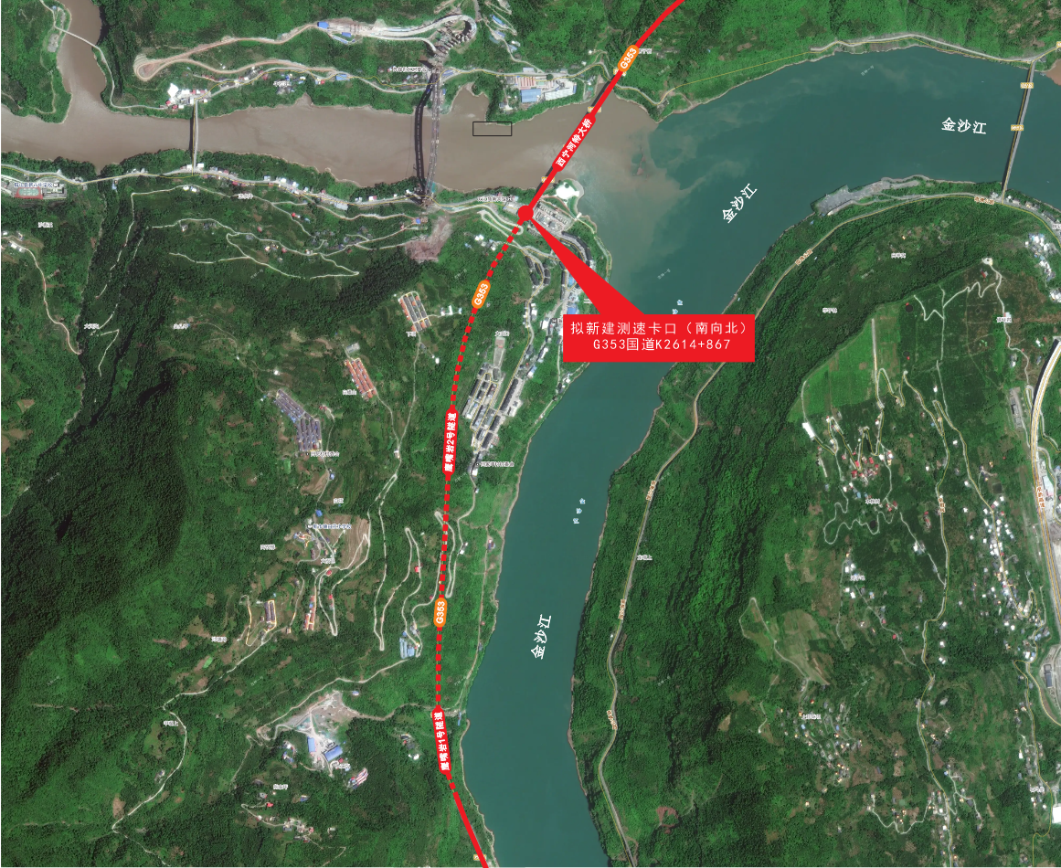
图1-3 G353 K2614+867（鹰嘴岩隧道）处新建测速卡口点位图
考虑项目的所处道路的功能与等级、设计速度、道路特征、路侧开发程度、 交通流量及构成等，结合《道路交通标志和标线》（GB5768-2017）和公安部交通管理局《关于印发〈规范查处机动车违反限速规定交通违法行为工作方案〉的通知》（公交管(2019)265号）规定，研究范围为拟建测速卡口设备点位前后500m，考虑卡口位置位于鹰嘴岩隧道出口，应当将鹰嘴岩隧道整体纳入研究范围。即测速设备往南2300米，测速设备往北500米，共计2800米。
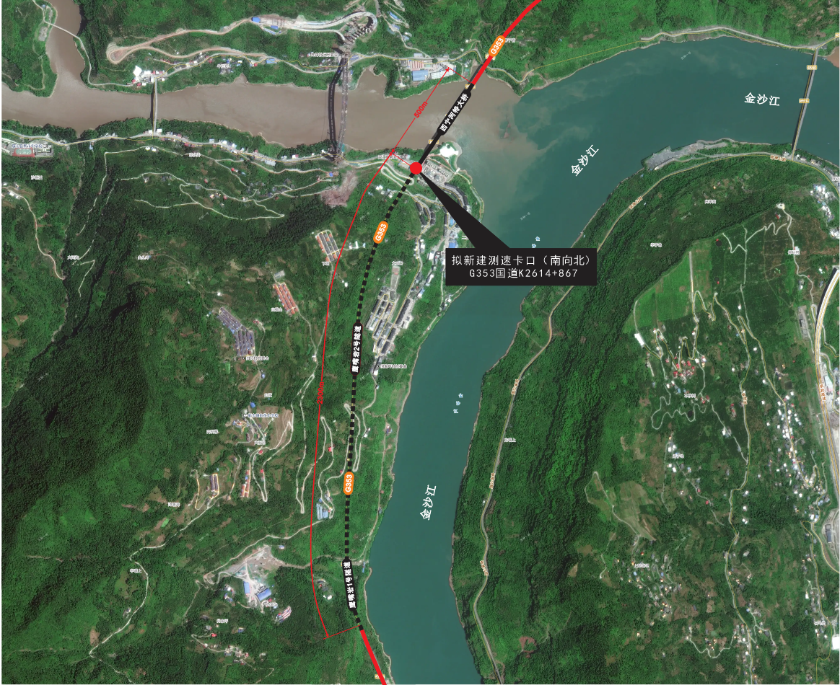
图1-4拟新建测速卡口点位及研究区段

1.3.2研究内容
本次评估主要包含以下内容：
1、设置点位的基本情况：包括路网结构、道路功能与等级、路侧开发程度、道路特征等；
2、道路交通情况：包括交通流量及构成、交通组织方式等；
3、交通信号灯、交通标志标线、隔离栏等交通安全设施情况(或建设计划)；
4、道路开通运营以来交通违法和交通事故情况；
5、针对违法和事故已经采取的治理措施；
6、对必要性、可行性、合理性、针对性的评估论证及评估结论；
7、现场图片等其他相关材料。

1.4技术路线
1、现状调查与分析：根据规范《道路交通标志和标线第5部分：限制速度》(GB5768.5-2017)，对项目路段展开道路环境调查、道路条件调查、交通负荷调查及事故资料收集及分析，进行现状平峰时段运行车速的数据采集工作，对速度数据进行整理分析，并根据第85%位车速和15km/h步距绘制速度累积频率曲线；
2、合理限速值论证：确定运行速度影响下的限速范围，并核查道路的车道宽度、分车道、圆曲线、纵坡、竖曲线、开口视距等技术指标限制下的限制速度值，同时综合道路功能、沿线开发和历史事故等因素，论证出一个合理的限速值；
3、设备建设条件分析：分析车辆超速情况，分析现状交通安全设施是否满足现状限速管理需求，确定是否需要新建测速设备，再针对新建测速设备的必要性、合理性、可行性、针对性进行论证分析并提出发展建议。
研究技术路线如下：
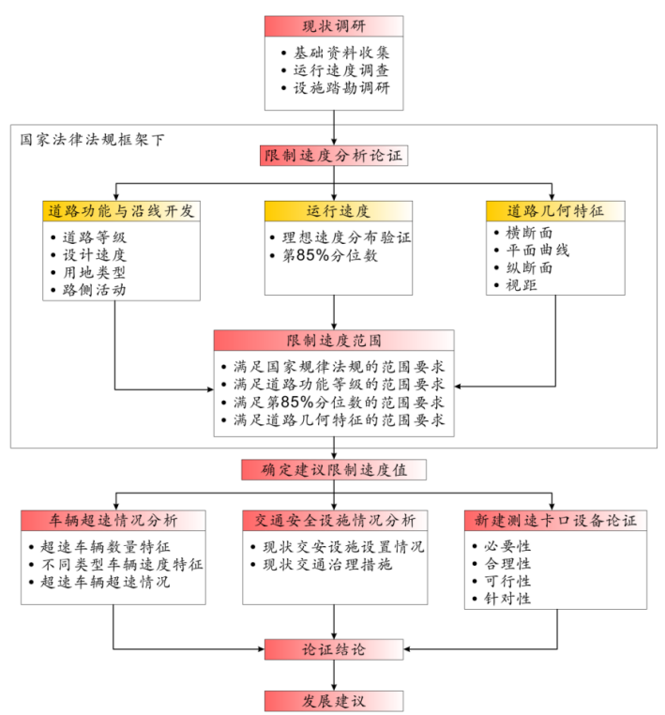
图1-5项目研究技术路线

1.5研究依据
本研究在国家法律法规的框架下制定限制速度建议值，报告论证编制过程符合国家相关规范要求，对于各影响因素的分析遵循国家及行业规范、标准，具体研究依据包括：
（一）道路交通法律法规
1、《中华人民共和国道路交通安全法》；
2、《中华人民共和国道路交通安全法实施条例》；
3、《四川省<中华人民共和国道路交通安全法>实施办法》。
（二）限制速度制定规范
1、《道路交通标志与标线-第2部分：道路交通标志》（GB 5768.2-2022）；
2、《道路交通标志与标线-第3部分：道路交通标线》（GB 5768.3-2009）；
3、《道路交通标志和标线-第5部分：限制速度》（GB 5768.5-2017）；
4、《道路交通标志和标线-第8部分：学校区域》（GB 5768.8-2018）。
（三）其他规范及标准
1.《公路工程技术标准》（JTG B01-2014）
2.《公路路线设计规范》（JTG D20-2017）
3.《公路交通标志和标线设置规范》（JTG D82-2009）
4.《公路交通安全设施设计规范》（JTG D81-2017）
5.《公路交通安全设施设计技术细则》（JTG/T D81-2017）
6.《民用建筑设计统一标准》（GB 50352-2019）
7.《公路安全生命防护工程实施技术指南》
8.《道路交通信息监测记录设备设置规范》（GA/T 1047-2013）

第2章 现状调查

2.1调查目的
（1）以宜宾市G353国道宜宾至溪洛渡段为研究对象，结合道路线形、交通量、路侧干扰等因素初步将该路段拟新建单点测速设备所在路段做重点分析，进行有针对性的交通调查，分析路段限速存在的主要问题；
（2）调查目的是让最终确定的限速值更加符合该研究路段的实际情况、限
速区过渡段和限速设施的设置更为科学和规范。

2.2调研内容
根据《道路交通标志和标线-第5部分：限制速度》（GB 5768.5-2017）关于限制速度值的确定方法，应综合考虑道路功能、运行速度、道路环境及沿线开发等因素的影响。由此，本次现状调研主要包括基础资料收集、运行速度调查以及沿线道路交通设施踏勘，三部分内容。
（1）基础资料收集
收集研究道路的道路设计资料，整理包括道路等级、线形、横断面布置、车道宽度等设计参数，作为限速论证分析的基础。
（2）运行速度调查
运行速度是指中等技术水平的驾驶人员根据实际道路条件、交通条件、良好气候条件等能保持的安全速度。根据规范要求：可以第85%位速度值为基础，取其上下5km/h-10km/h范围内的值作为限制速度值。因此，其是限制速度制定的重要依据。
本次运行速度调查应用手持雷达测速仪，在选定的地点对所有经过该断面的自由车流进行现场车速实测。
（3）沿线道路交通设施踏勘调研
道路交通设施踏勘调研是为了获取沿线的土地利用类型和开发程度、行人活动情况，以及现状交安设施设置和分布等，进一步为限速值的制定提供依据。

2.3调查方式
需要调查的运行速度影响因素有道路等级及车道数，道路平、纵、横线形，横向干扰，路面状况，道路服务设施，天气等。针对不同类型影响因素的特性可以采取不同的调查方法：
（1）道路等级和车道数调查
根据我国现行的《公路工程技术标准》（JTG B01-2014），可对比查询相应道路等级，车道数可通过现场观测的方式进行统计。
（2）道路平、纵、横线形
道路平、纵、横线形需要调查的因素包括平纵线形、单车道宽度、有无中央分隔带、有无非机动车道。道路平、纵、横线形采用现场调查或查询施工图设计文件的方式获取。
（3）路侧用地性质、地域环境和横向干扰
路侧用地性质包括出入口、连接口、学校、桥梁、村镇等。地域环境包括城区、城乡结合、村镇、乡、村等。道路横向干扰包括非机动车、侧向来车、路侧停车等，三者均可以采用现场观测的方法观测。
（4）路面类型及路面状况
沥青路面或者水泥混凝土路面，路面状况是否良好，是否有坑槽等路面病害，可以采用现场观测的方法观测。
（5）道路服务设施
护栏、标线的调查适合现场采集。
（6）天气
天气应该以车速调查当天的实际天气状况为准。
（7）道路限速现状调查
限速值、限速标志和限速辅助设施的调查适合现场采集。车速和影响因素的采集方法汇总见下表。
表2-1车速和影响因素调查方法汇总表
调查内容 | 调查方法
车速 | 雷达测速法、视频测速法、卡口测速法
道路等级、限速值、天气 | 借助网络资源和地图软件
车道数，道路平纵线形，路侧用地性质，  地域环境，路侧横向干扰包括非机动车、侧向来车、路侧停车等。路面类型及路面状况、护栏、标志、标线和限速辅助设施 | 现场观测和记录
单车道宽度、中央分隔宽度、非机动车道 宽度、路肩宽度等 | 现场观测和记录

2.4运行速度调查

2.4.1数据采集要求
运行速度采集条件及最小样本量应符合《道路交通标志和标线-第5部分：限制速度》（GB 5768.5-2017）要求，具体如下。
表2-2速度数据采集的条件
因素 | 条件
周 | 周一至周五
日 | 早 6 时至晚 6 时，非交通拥挤时间
环境 | 天气良好，路面干燥
样本 | 自由流条件下行驶的机动车ª
机动车类型 | 所有类型机动车^{b}
调查地点 | 驾驶人行驶过程中不会因为固定或临时的道路特征临时调整车速的地点
仪器位置 | 隐蔽，不易被驾驶人察觉
a 一般认为车头时距至少大于 4s，且后车没有明显的超前车的意图。
b 理论上包括所有车型，实际测量时要包含主要车型，抽样比例宜与实际交通流量车型比例一致。

表2-3最小样本量要求
限制速度（km/h） | 40 | 50 | 60 | 80 | 90 | 100 | 110 | 120
样本量（辆） | 55 | 65 | 85 | 110 | 130 | 155 | 200 | 275

2.4.2数据采集过程
（1）调研环境：天气晴且路面干燥，符合数据采集的环境要求。
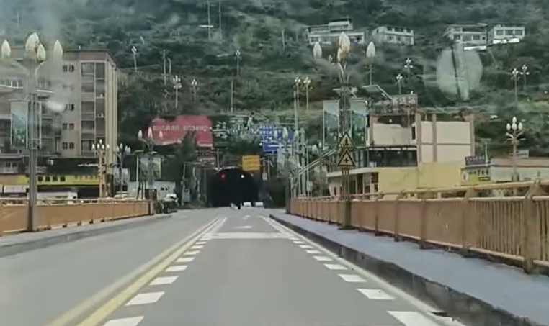
图2-1 G353现场调研图
（2）调研地点：根据现场踏勘，调查点位选在G353国道K2614+500处，位于直线段，附近无交叉口路口，该选点能够精准捕捉驾驶人在该路段驾驶车辆的行为特征，反馈该路段的真实运行速度，符合数据采集的地点要求。
（3）调查时间：2026年9月2日13:00-17:00。
（4）调查对象及样本量
调研对象为自由流条件下（车头时距>4s，且后车没有明显超车意图），经过断面的所有机动车辆，各点位有效样本数量为南向北374个，北向南389个。交通流车型分布情况如下，包含主要车型，与实际交通流车型比例基本一致，符合规范要求。
表2-4 G353（南-北方向）测速样本车辆构成
类型 | 车辆数（辆） | 百分比
小客车 | 278 | 74.33%
小货车 | 48 | 12.83%
中货车 | 29 | 7.75%
大货车 | 18 | 4.81%
铰链车 | 1 | 0.27%

图2-2 G353调查点位（南-北方向）调查样本车辆类型分布情况

表2-5 G353（北-南方向）测速样本车辆构成
类型 | 车辆数（辆） | 百分比
小客车 | 294 | 75.58%
小货车 | 51 | 13.11%
中货车 | 32 | 8.23%
大货车 | 12 | 3.08%
铰链车 | 0 | 0.00%

图2-3 G353调查点位（北-南方向）调查样本车辆类型分布情况

第3章 限制速度分析论证

3.1道路功能及沿线开发

3.1.1道路功能
G353国道宜宾至溪洛渡段是连接宜宾市与凉山彝族自治州的重要区域性交通干线，也是金沙江向家坝电站四川库区的重要复建公路。该路段起于宜宾市屏山县新市镇，止于溪洛渡方向（凉山州雷波县），沿线穿越复杂山区地形。路线整体呈南北走向，自新市镇起向南延伸，途经鹰嘴岩隧道群、西宁河大桥等控制性工程，跨越西宁河峡谷，最终通往溪洛渡库区腹地。作为宜宾通往川西南山区的重要通道，该路段不仅承担着区域交通集散功能，还服务于库区物资运输和沿线群众出行，是G353国道在川南地区的重要组成部分。
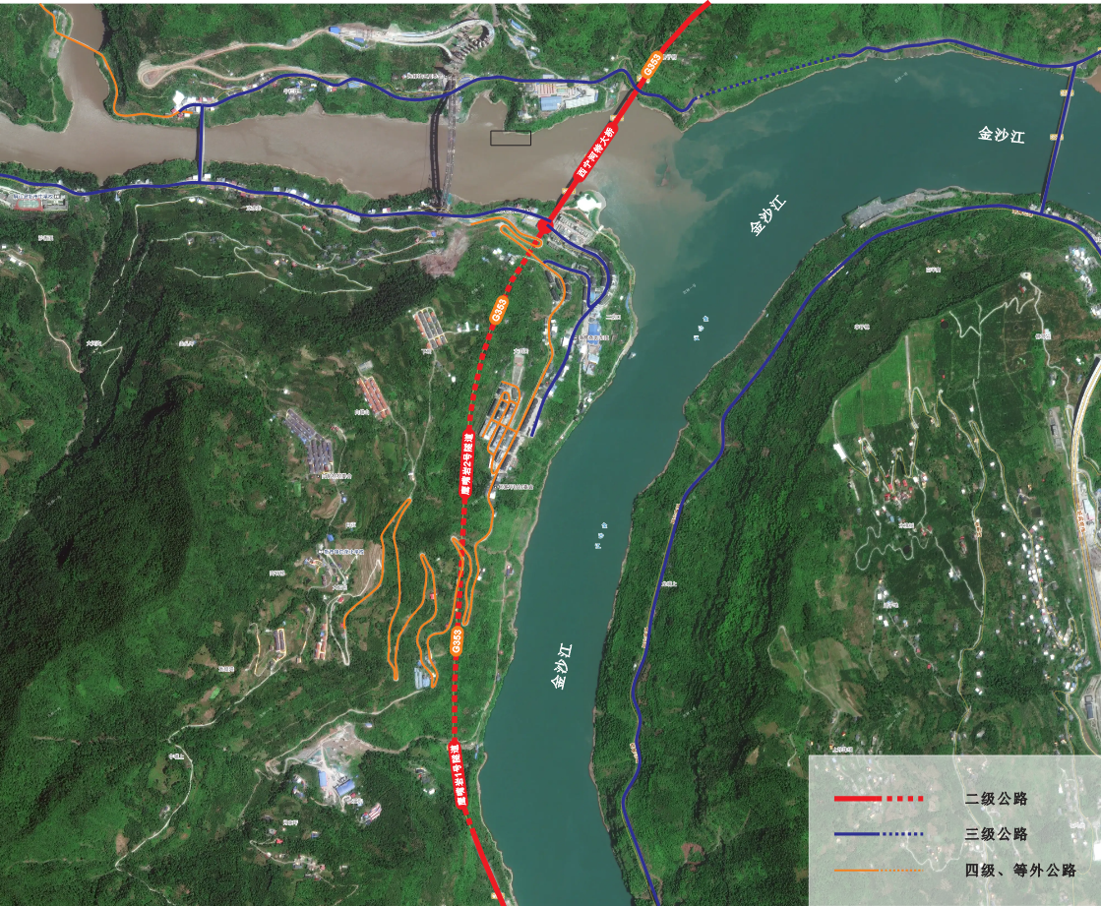
图3-1区域路网现状
制定限速方案的方法和过程应遵循国家标准。依据《道路交通标志和标线-第 5 部分：限制速度》（GB 5768.5-2017）：（1）限制速度值应以道路的设计速度值为基础，可以取设计速度值或低于设计速度值；（2）在符合法律规定的前提下，限制速度值也可以提高10km/h-20km/h，但不高于120km/h；（3）限制速度比设计速度值高10km/h-20km/h的，应当进行交通工程论证。根据《公路工程技术标准》(JTG BOl-2014)中关于各级公路设计速度的规定：
表3-1各级公路的设计速度
道路等级 | 高速公路 |  |  | 一级公路 |  |  | 二级公路 |  |  | 三级公路 |  | 四级公路
设计时速（km/h） | 120 | 100 | 80 | 100 | 80 | 60 | 80 | 60 | 40 | 40 | 30 | 30 | 20
研究区段道路为二级公路，设计速度为40km/h，道路功能定位与设计速度相符。以规范中规定的最低限制速度值为下限，以设计速度上浮20km/h为上限，确定该区段限制速度值应在40km/h-60km/h之间。此外，根据规范要求，限制速度比设计速度值高10km/h-20km/h的，应当进行交通工程论证。具体来说，需考虑道路几何特征、沿线开发和交通特征及历史事故等因素的影响。

3.1.2沿线开发
研究区段沿线地形地貌复杂，大多为高山峡谷与临崖临江地貌，路侧分布有库区移民安置点及少量乡镇聚落。沿线用地以生态林地与未利用地为主，含少量农业用地，建筑物分布较为稀疏，土地开发利用程度整体较低，交通以水电库区物资运输与跨区过境交通流为主，到达性交通较少。
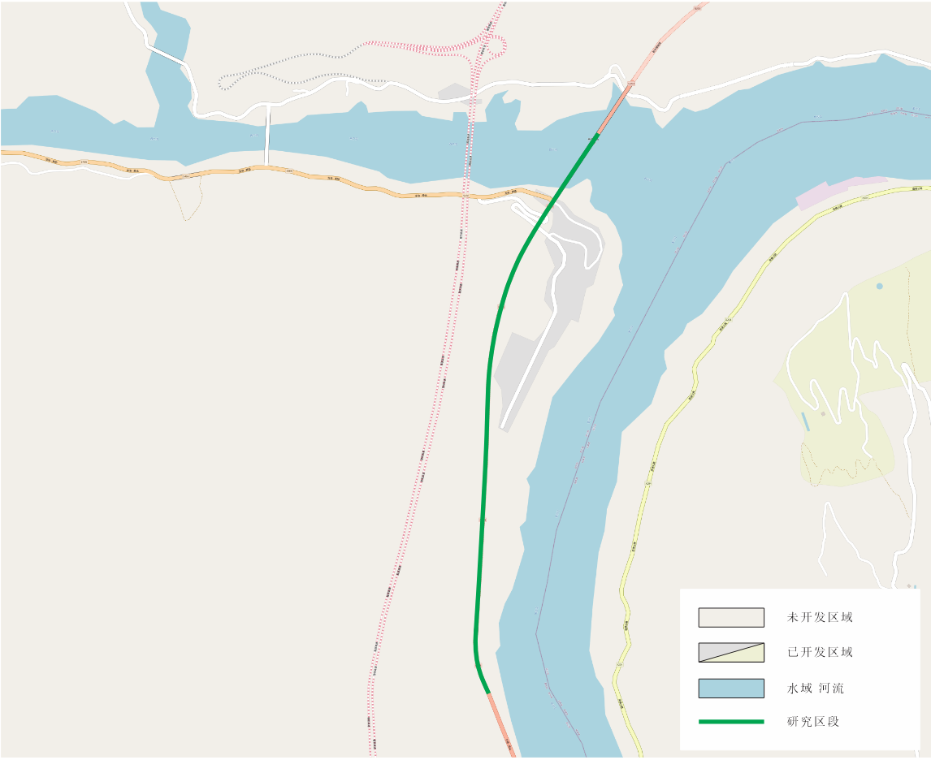
图3-2 G353研究区段沿线用地现状

3.2运行速度分析
根据《道路交通标志和标线-第5部分：限制速度》（GB 5768.5-2017）的要求，确定限制速度值应考虑运行速度：对限速区内部分代表断面进行观测或预测，计算第85%位速度，以第85%位速度值为基础，取其上下5km/h-10km/h范围内的值作为限制速度值。
同时，有效的速度样本需满足“理想的速度分布”。为了验证理想的速度分布，应测算15km/h步距，并满足以下条件：1）大部分车辆速度集中在一个范围内，第85%位速度等于或小于15km/h步距上限；2）样本中60%以上的速度在15km/h步距内；3）第85%位速度和15km/h步距上限相等或接近。
根据2026年9月2日速度调查资料，对运行速度调查样本进行处理，以3km/h为间隔划分速度区间，获取各方向的速度分布表和速度累积频率曲线：（1）第85%位速度为曲线上累积频率为85%所对应的速度；（2）15km/h步距上限为连续5个速度区间车辆数之和最大的速度区间的最高值。
（1）南-北方向
根据速度分布表和速度累积频率曲线，南-北方向：（1）第85%位速度为46km/h；（2）15km/h步距为31km/h-46km/h，上限为46km/h。
表3-2 G353（南-北方向）速度分布表
速度分组（km/h） | 频数 | 频率 | 累计频率 | 连续5个速度分组总频数 | 连续5个速度分组总频数占样本总量的百分比
(0-16] | 0 | 0.00% | 0.00%
(16-19] | 0 | 0.00% | 0.00%
(19-22] | 2 | 0.53% | 0.53%
(22-25] | 12 | 3.21% | 3.74%
(25-28] | 26 | 6.95% | 10.70% | 40 | 10.70%
(28-31] | 25 | 6.68% | 17.38% | 65 | 17.38%
(31-34] | 56 | 14.97% | 32.35% | 121 | 32.35%
(34-37] | 52 | 13.90% | 46.26% | 171 | 45.72%
(37-40] | 60 | 16.04% | 62.30% | 219 | 58.56%
(40-43] | 53 | 14.17% | 76.47% | 246 | 65.78%
(43-46] | 41 | 10.96% | 87.43% | 262 | 70.05%
(46-49] | 25 | 6.68% | 94.12% | 231 | 61.76%
(49-52] | 19 | 5.08% | 99.20% | 198 | 52.94%
(52-55] | 2 | 0.53% | 99.73% | 140 | 37.43%
(55-58] | 1 | 0.27% | 100.00% | 88 | 23.53%
(58-61] | 0 | 0.00% | 100.00% | 47 | 12.57%
(61-64] | 0 | 0.00% | 100.00% | 22 | 5.88%

图3-3 G353（南-北方向）速度累积频率曲线图
上述结果显示，大部分车辆速度集中在31km/h-46km/h，占总量的70.05%，
且第85%位速度为46km/h，与15km/h步距上限46km/h一致，因此调查样本满足理想速度分布的要求。
（2）北-南方向
根据速度分布表和速度累积频率曲线，北-南方向：（1）第85%位速度为43km/h；（2）15km/h步距为28km/h-43km/h，上限为43km/h。
表3-3 G353（北-南方向）速度分布表
速度分组（km/h） | 频数 | 频率 | 累计频率 | 连续5个速度分组总频数 | 连续5个速度分组总频数占样本总量的百分比
(0-16] | 0 | 0.00% | 0.00%
(16-19] | 0 | 0.00% | 0.00%
(19-22] | 2 | 0.51% | 0.51%
(22-25] | 4 | 1.03% | 1.54%
(25-28] | 23 | 5.91% | 7.46% | 29 | 7.46%
(28-31] | 36 | 9.25% | 16.71% | 65 | 16.71%
(31-34] | 54 | 13.88% | 30.59% | 119 | 30.59%
(34-37] | 68 | 17.48% | 48.07% | 185 | 47.56%
(37-40] | 75 | 19.28% | 67.35% | 256 | 65.81%
(40-43] | 69 | 17.74% | 85.09% | 302 | 77.63%
(43-46] | 30 | 7.71% | 92.80% | 296 | 76.09%
(46-49] | 15 | 3.86% | 96.66% | 257 | 66.07%
(49-52] | 8 | 2.06% | 98.71% | 197 | 50.64%
(52-55] | 2 | 0.51% | 99.23% | 124 | 31.88%
(55-58] | 1 | 0.26% | 99.49% | 56 | 14.40%
(58-61] | 2 | 0.51% | 100.00% | 28 | 7.20%
(61-64] | 0 | 0.00% | 100.00% | 13 | 3.34%

图3-4 G353（北-南方向）速度累积频率曲线图
上述结果显示，大部分车辆速度集中在28km/h-43km/h，占总量77.63%，
且第85%位速度为43km/h，等于15km/h步距上限43km/h，因此调查样本满足理想速度分布的要求。
根据数据分析结果，运行速度的调查样本符合规范要求，样本的第85%位数可作为限制速度制定的依据。
（3）分析结果
由此，仅考虑运行速度，以第85%位速度值为基础，取其上下5km/h-10km/h范围内的值作为限制速度值，G353研究区段可达到的限制速度最高值为50km/h；结合规范要求以设计速度上浮20km/h为限速值上限，该区段在第85%车速和设计速度的共同作用下，限制速度最高值为50km/h。

3.3道路几何特征分析
G353断面形式为一块板，为双向两车道。

3.3.1车道宽度
根据《公路路线设计规范》（JTG D20-2017）中关于车道宽度与设计速度的规定：
表 3-4 公路设计速度对应车道宽度
设计速度（km/h） | 120 | 100 | 80 | 60 | 40 | 30 | 20
车道宽度（m） | 3.75 | 3.75 | 3.75 | 3.50 | 3.50 | 3.25 | 3.00
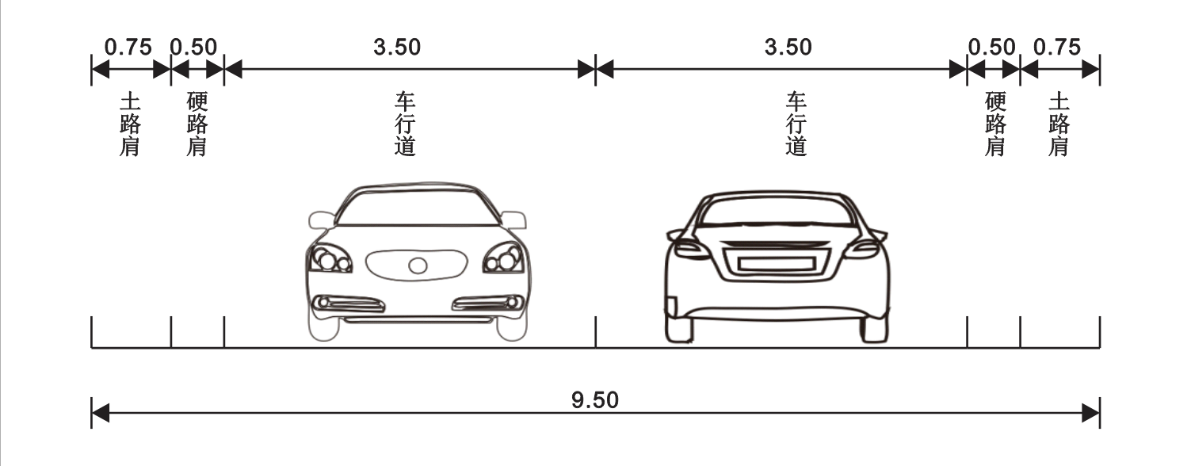
图3-5 G353断面图（路基路段）

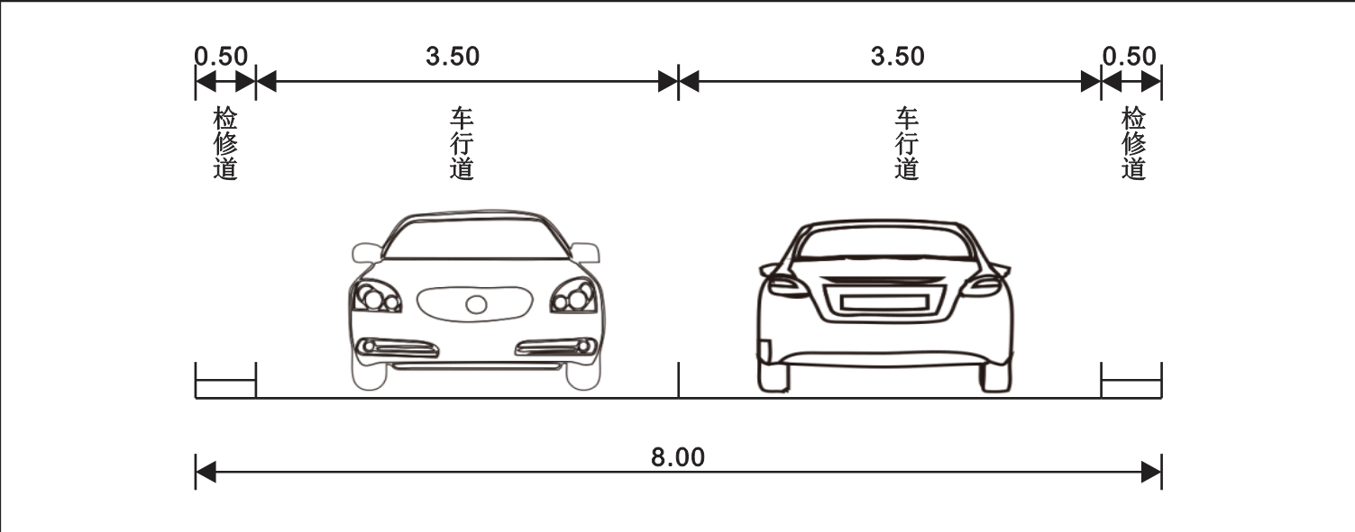
图3-6 G353断面图（隧道路段）
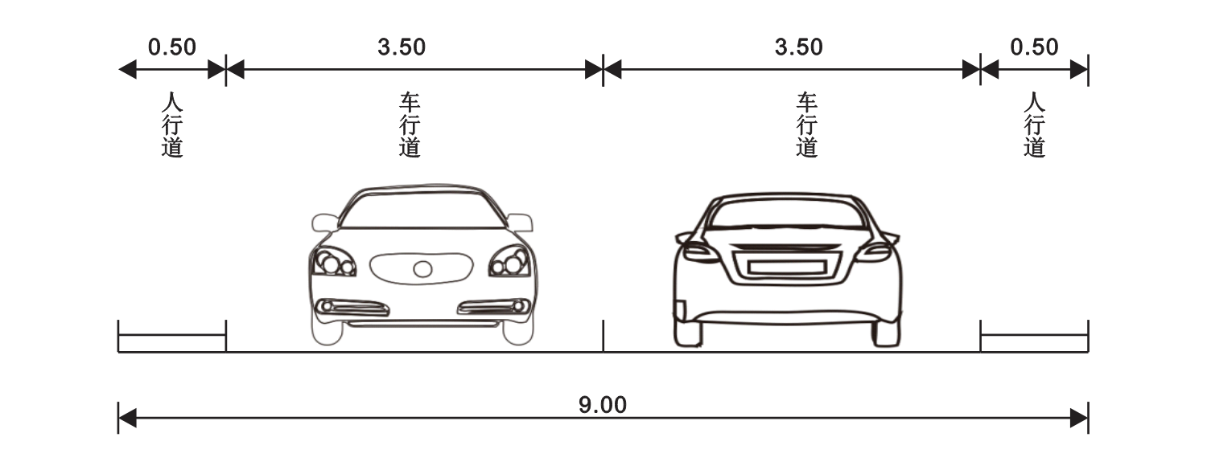
图3-7 G353断面图（桥梁路段）
G353机动车道宽度为3.5m，仅考虑车道宽度指标，研究区段可达到的限制速度最高值为60km/h。

3.3.2路缘带、路肩、侧向宽度
根据《公路工程技术标准》(JTG B01-2014)中第4.0.4、4.0.5条规定，公路路基路段左侧路缘带、右侧路肩宽度，桥梁、隧道路段侧向宽度、检修道/人行道应设计速度、道路等级相关的对应要求，具体规定如下：
表3-5 道路等级、设计速度对应的左侧路缘带宽度
设计速度 | 120 | 100 | 80 | 60
左侧路缘带宽度（m） | 0.75 | 0.75 | 0.5 | 0.5
表3-6公路设计速度对应右侧路肩宽度
公路技术等级（功能） |  | 一级公路（集散功  能）和二级公路 |  | 三级公路、四级公路
设计速度 |  | 80 | 60 | 40 | 30 | 20
右侧硬路肩宽度（m） | 一般值 | 1.5 | 0.75 | - | - | -
右侧硬路肩宽度（m） | 最小值 | 0.75 | 0.25 | - | - | -
土路肩宽度（m） | 一般值 | 0.75 | 0.75 | 0.75 | 0.50 | 0.25（双车道）  0.5（单车道）
土路肩宽度（m） | 最小值 | 0.5 | 0.5 | 0.75 | 0.50 | 0.25（双车道）  0.5（单车道）
注：正常情况下，应采用“一般值";在设爬坡车道、变速车道及超车道路段，受地形、地物等条件限制路段及多车道公路特大桥，可论证采用“最小值"。

表3-7设计速度对应隧道最小侧向宽度
设计速度（km/h） | 高速公路、一级公路 |  |  |  | 二级公路、三级公路、四级公路
设计速度（km/h） | 120 | 100 | 80 | 60 | 80 | 60 | 40 | 30 | 20
左侧侧向宽度 L左（m） | 0.75 | 0.75 | 0.5 | 0.5 | 0.75 | 0.5 | 0.25 | 0.25 | 0.50
右侧侧向宽度 L右（m） | 1.25 | 1.00 | 0.75 | 0.75 | 0.75 | 0.5 | 0.25 | 0.25 | 0.50
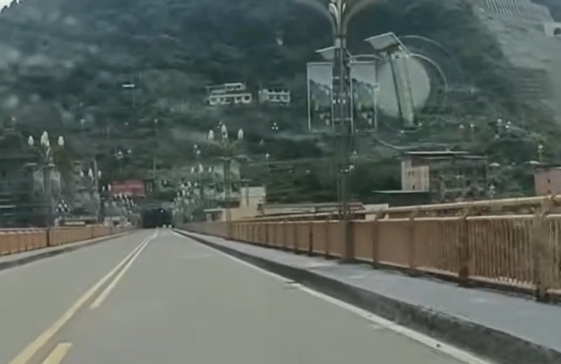
图3-8路肩照片（桥梁路段）
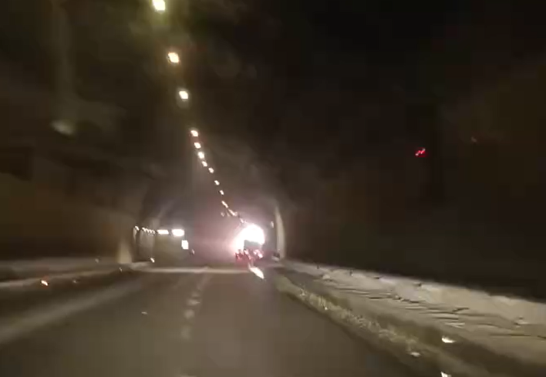
图3-9路肩照片（隧道路段）
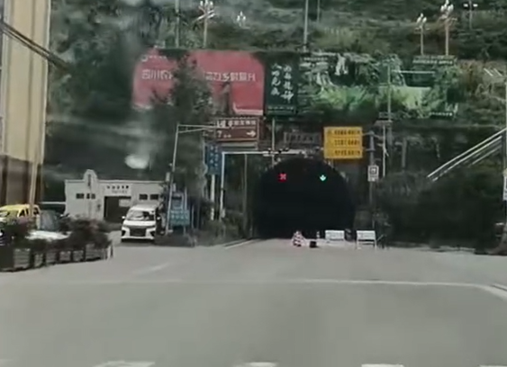
图3-10路肩照片（路基路段）
研究范围内道路断面为一块板，路基路段左侧为中央分隔线，无路缘带，右侧硬路肩为0.25m，土路肩宽度为0.75m，对应最高限速值为60km/h；隧道路段为单洞双向通行，右侧侧向宽度为0.5m,对应最高限速值为60km/h；桥梁路段右侧无硬路肩,对应最高限速值为40km/h。综合来看，考虑路缘带、路肩、侧向宽度指标，研究区段道路限制速度最高值为40km/h。

3.3.3圆曲线
根据《公路路线设计规范》（JTG D20-2017）中关于圆曲线最小半径与设计速度的规定：
表3-8公路设计速度对应的圆曲线最小半径
设计速度（km/h） |  | 120 | 100 | 80 | 60 | 40 | 30 | 20
圆曲线最小半径  （一般值）（m） |  | 1000 | 700 | 400 | 200 | 100 | 65 | 30
圆曲线最小半径（极限值）  （m） | Imax=4% | 810 | 500 | 300 | 150 | 65 | 40 | 20
圆曲线最小半径（极限值）  （m） | Imax=6% | 710 | 440 | 270 | 135 | 60 | 35 | 15
圆曲线最小半径（极限值）  （m） | Imax=8% | 650 | 400 | 250 | 125 | 60 | 30 | 15
圆曲线最小半径（极限值）  （m） | Imax=10% | 570 | 360 | 220 | 115 | — | — | —

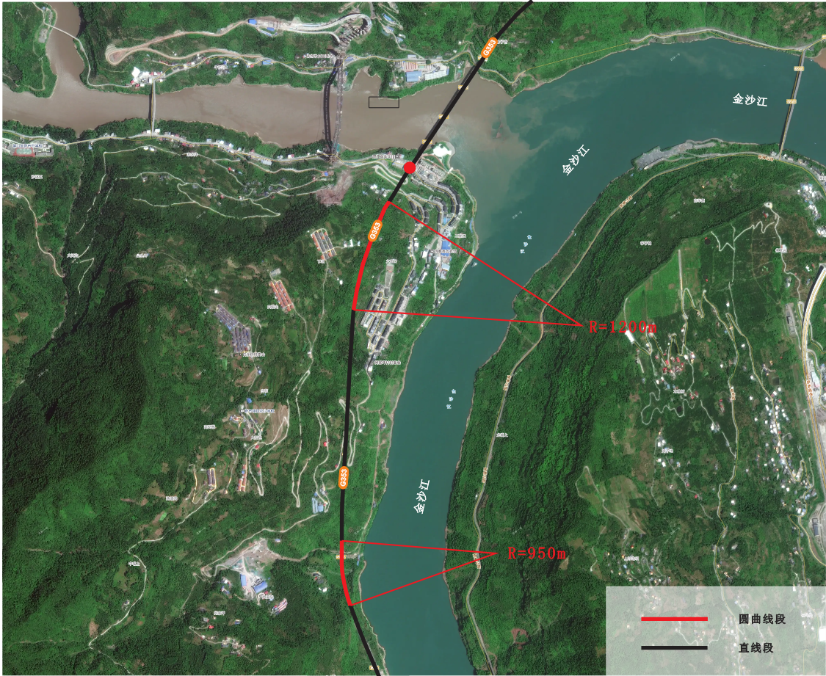
图3-11 G353研究范围内平曲线图
研究路段范围内共包含2处圆曲线，最小半径为950m，仅考虑圆曲线半径指标，研究区段可达到的限制速度最高值为60km/h。

3.3.4纵坡
根据《公路路线设计规范》（JTG D20-2017）中关于纵坡与设计速度的规定：
表3-9设计速度对应的最大纵坡
设计速度（km/h） | 120 | 100 | 80 | 60 | 40 | 30 | 20
最大纵坡（%） | 3 | 4 | 5 | 6 | 7 | 8 | 9
表3-10设计速度对应的最小坡长
设计速度（km/h） | 120 | 100 | 80 | 60 | 40 | 30 | 20
最小坡长（m） | 300 | 250 | 200 | 150 | 120 | 100 | 60
表3-11公路设计速度对应最大坡长
设计速度（km/h） |  | 120 | 100 | 80 | 60 | 40 | 30 | 20
纵坡坡度（%） | 3 | 900 | 1000 | 1100 | 1200 | - | - | -
纵坡坡度（%） | 4 | 700 | 800 | 900 | 1000 | 1100 | 1100 | 1200
纵坡坡度（%） | 5 | - | 600 | 700 | 800 | 900 | 900 | 1000
纵坡坡度（%） | 6 | - | - | 500 | 600 | 700 | 700 | 800
纵坡坡度（%） | 7 | - | - | - | - | 500 | 500 | 600
纵坡坡度（%） | 8 | - | - | - | - | 300 | 300 | 400
纵坡坡度（%） | 9 | - | - | - | - | - | 200 | 300
纵坡坡度（%） | 10 | - | - | - | - | - | - | 200
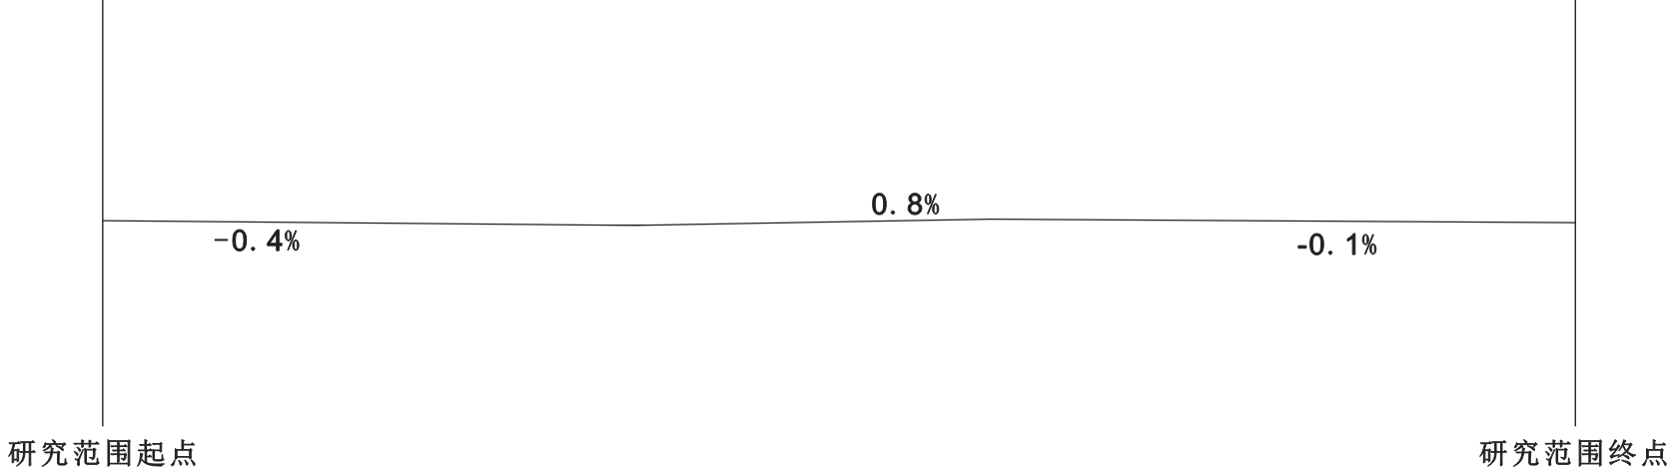
图3-12 G353研究范围内纵坡示意图 （来源：现场测绘）
由纵坡示意图可知，路段内最大纵坡为0.8%，最小坡长为740m，仅考虑纵坡指标，研究区段可达到的限制速度最高值为60km/h。

3.3.5竖曲线
根据《公路路线设计规范》（JTG D20-2017）中关于竖曲线半径及长度与设计速度的规定：
表3-12公路竖曲线最小半径与竖曲线最小长度
设计速度(km/h) |  | 100 | 80 | 60 | 50 | 40 | 30 | 20
凸形竖曲线半  径（m） | 一般值 | 10000 | 4500 | 1800 | 1350 | 600 | 400 | 150
凸形竖曲线半  径（m） | 极限值 | 6500 | 3000 | 1200 | 900 | 400 | 250 | 100
凹形竖曲线半  径（m） | 一般值 | 4500 | 2700 | 1500 | 1050 | 700 | 400 | 150
凹形竖曲线半  径（m） | 极限值 | 3000 | 1800 | 1000 | 700 | 450 | 250 | 100
竖曲线长度  （m） | 一般值 | 210 | 170 | 120 | 100 | 90 | 60 | 50
竖曲线长度  （m） | 极限值 | 85 | 70 | 50 | 40 | 35 | 25 | 20
该研究路段共包含2段竖曲线，1段为凸曲线，1段为凹曲线。凸曲线半径为4000m，长度为170m，凹曲线半径为3500m，长度为260m。仅考虑竖曲线指标，车辆在研究区段可达到的限制速度最高值为60km/h。

3.3.6停车视距
研究区段内道路共有1个交叉口，为十字无信号交叉口，因此，本次视距验证主要检验这个交叉口视距是否满足要求。

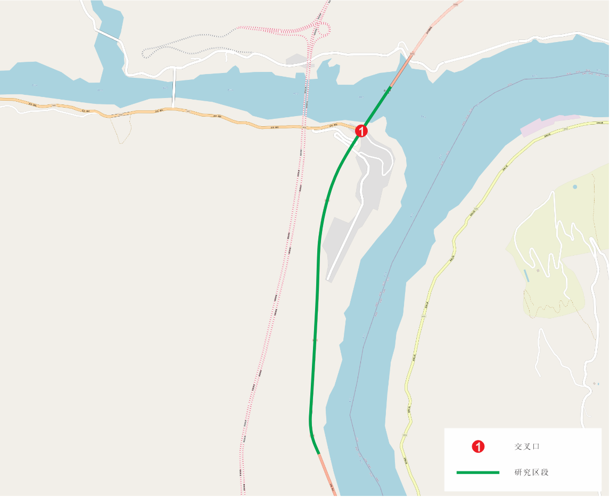
图3-13 G353研究区段沿线交叉示意图
表3-13 G353研究区段交叉口列表
交叉口名称 | 交叉口类型 | 控制方式 | 相交道路等级 | 相交道路设计速度
交叉口1 | 十字 | 无信号控制 | 三级公路 | 40
根据《公路路线设计规范》（JTG D20-2017）中有关视距与设计速度的规定：两相交公路间，由各自停车视距所组成的三角区内不得存在任何有碍通视的物体。条件受限制不能保证由停车视距所构成的通视三角区时，应保证主要公路的安全交叉停车视距和次要公路至主要公路边车道中心线5-7m所组成的通视三角区。《公路工程技术标准》（JTG B01-2014）对不同设计速度下需要满足的停车视距进行了规定，如下表所示。
表3-14公路停车视距
设计速度（km/h） | 80 | 70 | 60 | 50 | 40 | 30 | 20
停车视距（m） | 110 | - | 75 | - | 40 | 30 | 20
货车停车视距（m） | 125 | 100 | 85 | 65 | 50 | 35 | 20
表 3-15安全交叉口停车视距
设计速度（km/h） | 100 | 80 | 60 | 40 | 30 | 20
停车视距（m） | 160 | 110 | 75 | 40 | 30 | 20
安全交叉停车视距  （m） | 250 | 175 | 115 | 70 | 55 | 35
通过检查道路设计速度对应的安全停车视距构成的视距三角形范围内有无高于1.0m的遮挡物进行交叉口视距核验。
交叉口为十字交叉口，由各自停车视距所组成的三角区内存在阻碍通视的物体，故评估安全停车视距。经测量，南侧安全停车视距为84m，北侧安全停车视距为90m。
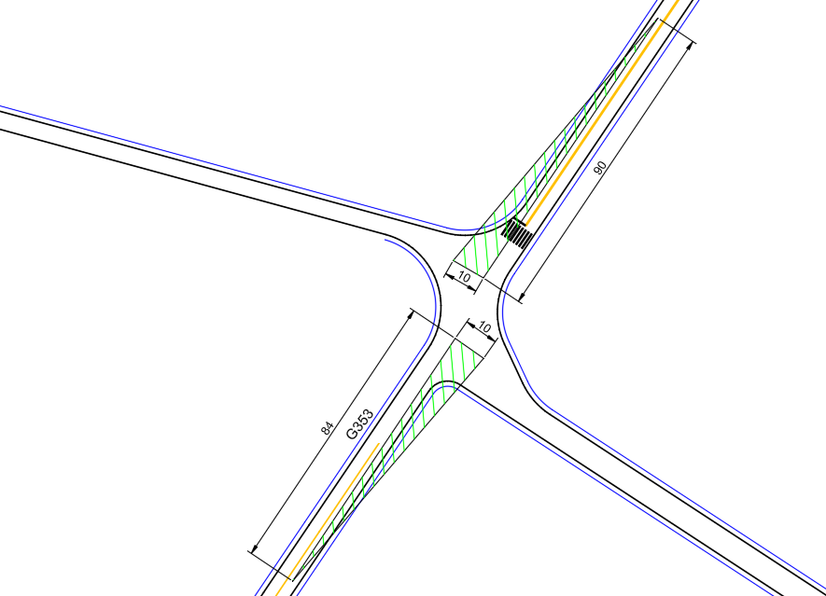
图 3-14 交叉口1视距
经现场踏勘测量，研究区段现状交叉口安全停车视距长度满足设计速度为40km/h时，主要公路的安全交叉停车视距和次要公路至主要公路边车道中心线5-7m所组成的通视三角区要求。仅考虑交叉口停车视距指标，研究区段可达到的限制速度最高值为40km/h。

3.4历史事故分析

3.4.1事故数量
G353线宜宾至溪洛渡段近三年共发生各类道路交通事故76起，死亡9人，伤52人：其中简易程序处理道路交通事故58起，伤41人；一般程序处理道路交通事故18起，死亡9人，伤11人。死亡事故主要分布于屏山县新市镇隧道进出口路段、崖翁寺至锦屏镇（K2540—K2559）急弯下坡路段。事故发生水平较高，事故性质较为严重。

3.4.2事故原因分析
事故原因大致为：车辆超速行驶，违法变道；弯道超车、占道行驶，路口及弯道操作不当；未礼让行人，经人行横道未减速；隧道及水泥混凝土路面湿滑，未保持安全车距，未及时制动，发生追尾、碰撞；夜间照明不足，雨雾及冰雪天气视距不良，临水临崖路段临危处置不及，发生碰撞、侧滑、侧翻等。

3.4.3分析结果
从事故原因来看，G353线宜宾至溪洛渡段事故大多分布在弯道路段、隧道及隧道进出口、临水临崖路段以及场镇平交口处，由于道路缺乏监控设施以及其他速度管控措施等原因，超速行为普遍，车辆以过高速度通过交叉口、弯道路段及隧道、临水临崖路段时，容易引发操作不当、车辆失控，导致追尾、碰撞、侧滑、侧翻等事故多发。该研究区段事故数量处于较高的水平，且事故性质较严重。过高的运行速度是引发事故，增加事故伤害程度的重要因素。
相关研究表明，降低速度能有效减小事故风险，因此，考虑历史事故对限制速度制定的影响下，建议车辆在该研究区段采取的限制速度不宜过高。

3.5结论
根据上述分析，各影响因素决定的限制速度范围如下：
1、道路功能及等级：以规范中规定的最低限制速度值为下限，以设计速度上浮20km/h为上限，确定该研究区段限制速度值范围为40km/h-60km/h。限制速度比设计速度值高10km/h-20km/h的，应当进行交通工程论证。
2、运行速度：以运行速度的第 85%位速度值为基础，研究区段南-北方向、北-南方向第85%位速度分别为46km/h和43km/h，区段内对应限制速度最高值为50km/h。
3、道路几何特征：受交叉口视距、路缘带、路肩、侧向宽度的约束，车辆在研究区段允许的最高安全运行速度为40km/h。
4、沿线开发及交通特征：研究区段沿线地形地貌复杂，大多为高山峡谷与临崖临江地貌，路侧分布有库区移民安置点及少量乡镇聚落。沿线用地以生态林地与未利用地为主，含少量农业用地，建筑物分布较为稀疏，土地开发利用程度整体较低，交通以水电库区物资运输与跨区过境交通流为主，到达性交通较少。因此，建议该研究区段车辆的限制速度值设置为40km/h。
5、历年事故：近3年来，共发生各类道路交通事故76起，死亡9人，伤52人：其中简易程序处理道路交通事故58起，伤41人；一般程序处理道路交通事故18起，死亡9人，伤11人。相关研究表明，降低速度能有效减小事故风险，由此，建议该研究区段车辆采取的限制速度不宜过高。
表3-16研究区段限制速度最高值分析表
影响因素 |  | 参数情况 | 限制速度最高值
设计速度 |  | 设计速度40km/h，上浮20km/h为上限 | 60km/h
道路特征 | 85%位速度 | 南向北46km/h，北向南43km/h | 50km/h
道路特征 | 车道宽度 | 3.50m | 60km/h
道路特征 | 路缘带、路肩 | 路基路段：右侧硬路肩0.25m，土路肩0.75m  隧道路段:右侧侧向宽度0.5m  桥梁路段：右侧无硬路肩 | 40km/h
道路特征 | 圆曲线半径 | R_{min}=950m | 60km/h
道路特征 | 纵坡 | 路段内最大纵坡为0.8%，最小坡长为740m | 60km/h
道路特征 | 竖曲线 | 凸曲线半径为4000m，长度为170m；  凹曲线半径为3500m，长度为260m | 60km/h
道路特征 | 停车视距 | 安全停车视距：南侧84m，北侧90m | 40km/h
沿线功能及开发 |  | 研究区段沿线地形地貌复杂，大多为高山峡谷与临崖临江地貌，路侧分布有库区移民安置点及少量乡镇聚落。沿线用地以生态林地与未利用地为主，含少量农业用地，建筑物分布较为稀疏，土地开发利用程度整体较低，交通以水电库区物资运输与跨区过境交通流为主，到达性交通较少 | 40km/h

第4章 车辆超速情况分析

4.1不同类型车辆速度特征
调查的车型种类众多，包括小客车、中客车、大客车、小货车、中货车、大货车和铰接车等，将所有车型划分为两类，分为小型车和大型车（将车长小于6 米的车辆划分为小型车，长度大于6米的车辆划分为大型车）。
对论证测速点位随机抽样采集的自由流速度进行分析，通过该点位南-北方向的小型车的平均车速为42km/h，最小车速为28km/h，最大车速为58km/h，85%车速为48km/h；大型车的平均车速36km/h，最小车速为20km/h，最大车速为49km/h，85%车速为40km/h；总体来说，平均车速为38km/h，最小车速为20km/h，最大车速为58km/h，85%车速为46km/h；具体情况如下表所示。
表4-1 G353（南-北方向）车速统计表
车型 | 平均速度（km/h） | 最小车速（km/h） | 最大车速（km/h） | 85%车速（km/h）
小型车 | 42 | 28 | 58 | 48
大型车 | 36 | 20 | 49 | 40
总体 | 38 | 20 | 58 | 46
对论证测速点位随机抽样采集的自由流速度进行分析，通过该点位北-南方向的小型车的平均车速为41km/h，最小车速为30km/h，最大车速为58km/h，85%车速为45km/h；大型车的平均车速34km/h，最小车速为19km/h，最大车速为50km/h，85%车速为39km/h；总体来说，平均车速为37km/h，最小车速为19km/h，最大车速为58km/h，85%车速为43km/h；具体情况如下表所示。
表4-2 G353（北-南方向）车速统计表
车型 | 平均速度（km/h） | 最小车速（km/h） | 最大车速（km/h） | 85%车速（km/h）
小型车 | 41 | 30 | 58 | 45
大型车 | 34 | 19 | 50 | 39
总体 | 37 | 19 | 58 | 43

4.2超速车辆数量特征
研究区段现状限速最高值为小型车40km/h、大型车40km/h，对在2026年9月2日自由流状态下随机抽样采集的车辆的车速进行分析，两个方向随机测速车辆共计763辆，其中超速车辆268辆，超速车辆占比35.12%，占比较高。268辆超速车辆中，小型车198辆，占比73.88%，大型车70辆，占比26.12%；具体情况如下。
（1）南-北方向
G353南-北方向小型车中超速车辆占比为37.05%，大型车中超速车辆占比39.58%。
表4-3 G353（南-北方向）超速车辆占比
车型 | 超速车辆（辆） | 随机测速样本量（辆） | 超速车辆占比
小型车 | 103 | 278 | 37.05%
大型车 | 38 | 96 | 39.58%
（2）北-南方向
G353北-南方向小型车中超速车辆占比为32.31%，大型车中超速车辆占比33.68%。
表4-4 G353（北-南方向）超速车辆占比
车型 | 超速车辆（辆） | 随机测速样本量（辆） | 超速车辆占比
小型车 | 95 | 294 | 32.31%
大型车 | 32 | 95 | 33.68%

4.3超速车辆超速情况分析
1、南-北方向
（1）总体车辆超速情况
G353南-北方向超速车辆中以超速10-20%的车辆最多，占比41.25%；其次是超速＜10%的车辆，占比33.13%，超速20-30%的车辆占比为11.88%。
表4-5 G353（南-北方向）车辆超速统计
超速情况 | 超速车辆 | 百分比
超速＜10% | 53 | 33.13%
超速10-20% | 66 | 41.25%
超速20-30% | 19 | 11.88%
超速30-40% | 2 | 1.25%
超速40-50% | 1 | 0.63%

图4-1 G353（南-北方向）超速区间统计图
（2）小型车超速情况
G353南-北方向103辆超速小型车中，超速10%以内的车辆最多，占比为43.69%，其次是超速10-20%的车辆，占比为38.83%，超速20-30%的车辆占比15.53%。
表4-6 G353（南-北方向）小型车辆超速统计
超速情况 | 超速车辆 | 百分比
超速＜10% | 45 | 43.69%
超速10-20% | 40 | 38.83%
超速20-30% | 16 | 15.53%
超速30-40% | 1 | 0.97%
超速40-50% | 1 | 0.97%

图4-2 G353（南-北方向）小型车超速区间统计图
（3）大型车超速情况
G353南-北方向38辆超速大型车中，超速10-20%的车辆最多，占比为68.42%，其次是超速10%以内的车辆，占比为21.05%，超速20-30%的车辆占比7.89%。
表4-7 G353（南-北方向）大型车辆超速统计
超速情况 | 超速车辆 | 百分比
超速＜10% | 8 | 21.05%
超速10-20% | 26 | 68.42%
超速20-30% | 3 | 7.89%
超速30-40% | 1 | 2.63%
超速40-50% | 0 | 0.00%

图4-3 G353（南-北方向）大型车超速区间统计图
2、北-南方向
（1）总体车辆超速情况
G353北-南方向超速车辆中以超速10%以内的车辆最多，占比54.33%；其次是超速10-20%的车辆，占比35.43%，超速20-30%的车辆占比为6.30%。
表4-8 G353（北-南方向）车辆超速统计
超速情况 | 超速车辆 | 百分比
超速＜10% | 69 | 54.33%
超速10-20% | 45 | 35.43%
超速20-30% | 8 | 6.30%
超速30-40% | 2 | 1.57%
超速40-50% | 3 | 2.36%

图4-4 G353（北-南方向）超速区间统计图
（2）小型车超速情况
G353北-南方向95辆超速小型车中，以超速10%以内的车辆最多，占比为49.47%，其次是超速10-20%的车辆，占比为42.11%，超速在20-30%的车辆占比6.32%。
表4-9 G353（北-南方向）小型车辆超速统计
超速情况 | 超速车辆 | 百分比
超速＜10% | 47 | 49.47%
超速10-20% | 40 | 42.11%
超速20-30% | 6 | 6.32%
超速30-40% | 1 | 1.05%
超速40-50% | 1 | 1.05%

图4-5 G353（北-南方向）小型车超速区间统计图
（3）大型车超速情况
G353北-南方向32辆超速大型车中，以超速10%以内的车辆最多，占比为68.75%，其次是超速10-20%的车辆，占比为15.63%，超速20-30%的车辆占比6.25%。
表4-10 G353（北-南方向）大型车辆超速统计
超速情况 | 超速车辆 | 百分比
超速＜10% | 22 | 68.75%
超速10-20% | 5 | 15.63%
超速20-30% | 2 | 6.25%
超速30-40% | 1 | 3.13%
超速40-50% | 2 | 6.25%

图4-6 G353（北-南方向）大型车超速区间统计图
根据上述分析，G353研究区段内不同类型车辆均普遍存在超速等违法情况，导致该研究区段事故易发、频发。因此，应采取更有效的速度监管措施。

第5章 交通安全设施情况分析

5.1现状交安设施设置情况
根据现场踏勘调研的情况，G353研究区段交安设施布置情况如下：
（1）交通标志
经调查，研究区域内G353沿线隧道出口及桥梁端头等关键节点，交通标志密集布设现象显著，导致单点信息承载量过载。该状况易显著增加驾驶员的认知负荷，进而分散其行车注意力，对交通安全构成潜在隐患。
（2）交通标线
经调查，G353研究区段地面施划有车行道边缘线和中心线，路口设置有斑马线，但测速设备下方未配套施划限速标识。
（3）隔离栏
经核查，G353研究区段桥梁路段已设置刚性护栏。该护栏作为刚性防护设施，其设置位置、结构强度及外观质量满足设计标准与规范要求，能够有效满足该路段的交通安全防护需求。
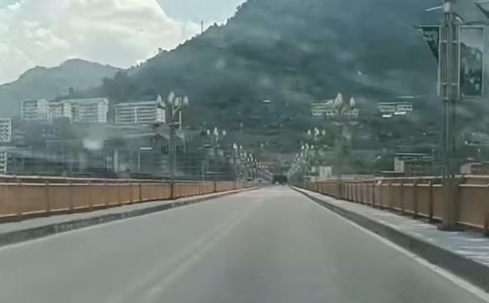
图5-1道路隔离设施现状

5.2现状交通治理措施
研究区段内限制速度方面，仅设置了限速及减速慢行等警示标志，未配套实施有效的速度监管机制及非现场执法手段。

第6章 新建测速卡口设备论证

6.1 必要性论证
对G353研究区段车辆行驶速度分析结果显示：
1、第85%位车超过现状道路安全限制速度
现状未对车辆超速实施严格管理的情况下，调查结果显示G353研究区段南-北、北-南方向的第85%位车速分别为46km/h、43km/h，均已超过现状道路安全限制速度40km/h。
2、最大速度远远超过现状道路安全限制速度
调查结果显示G353研究区段南-北、北-南方向现状最高运行速度均为58km/h，远远超过现状道路安全限制速度40km/h，且已超过限制速度的40%。
3、车辆超速比例极高
调查结果显示G353研究区段，小型车中超速车辆占比32.31%-37.05%，大型车中超速车辆占比33.68%-39.58%。
4、沿线地形复杂且过境交通量大
G353研究区段沿线地形地貌复杂，多为高山峡谷与临崖临江地貌，道路安全风险隐患较高。同时，路侧分布有库区移民安置点及少量乡镇聚落，沿线土地开发利用程度整体较低，交通流以水电库区物资运输与跨区过境交通为主，到达性交通较少。在这种复杂路况与特定交通流叠加的背景下，车辆一旦超速极易引发严重交通事故。
根据相关管理经验证明，仅靠设置限速标志而不配合使用超速抓拍设备是没有办法震慑车辆超速违法行为的。现场速度数据调研分析表明，道路有必要设置测速抓拍智能交通设备，对车辆的违法超速行为进行合理管理。由此，亟需设置测速抓拍设备，应用科技手段合理规范驾驶员行为，减少超速现象，降低因超速带来的交通安全隐患。

6.2 合理性论证
1、道路技术指标
调查组对研究区段进行了科学调查分析，对相应的设计指标进行了核查，从道路工程设计方面来看，研究路段的车道宽度、路肩宽度、圆曲线、纵坡、竖曲线、视距等布置科学合理，符合《公路路线设计规范》对应等级的道路设计标准要求。
2、建设条件
从研究路段新建测速卡口的条件来看，研究路段新建测速卡口位置、设置条件均符合《道路交通信息监测记录设备设置规范》（征求意见稿）的要求。

6.3 可行性论证
研究区段内交通标线清晰、醒目、准确、完好，符合道路交通安全、畅通的要求和国家标准，具备设置测速卡口设备的基本条件；同时根据相关设计文件，已对拟建测速点位作出了施工图设计方案，完善了相关配套设施。

6.4 针对性论证
拟建点位 K2614+867 位于鹰嘴岩隧道北口，受此进出隧道的“黑洞”、“白洞”效应影响，两个方向车速形成机制显著不同：
北向南方向，车辆须先通过交叉口，受交叉口冲突点与横向干扰约束自然减速；随后驶入隧道，因"黑洞效应"（暗适应）进一步降低车速，而南向北方向车辆由隧道驶出，洞内压抑感释放，驾驶人趋向加速。北向南方向 85% 位车速 43 km/h，低于南向北的 46 km/h。
综上，本期测速抓拍方向定为南向北（出隧道方向）。需说明的是，北南南方向虽风险相对较低，但仍不能放任，须同步采取管控措施（见7.2）。

6.5 结论
根据上述分析，针对新建交通技术监控设备的影响因素如下：
1、设置点位的基本情况：对设置点位的路网结构、道路功能等级、路侧开发程度、道路几何特征等进行了分析，结果表明，拟建测速点位所处路段路网结构清晰，道路功能以过境交通为主，路侧开发程度较低，道路几何特征总体良好，具备设置测速卡口设备的基本条件。
2、道路交通情况：对该设置点位的车辆行驶点速度、第85%位速度、超速情况、超速占比、超速车辆类型等进行了详细分析，各类型车辆均普遍存在超速、超速严重等情况。
3、交安设施设置情况：研究区段现状交安设施不满足现行限速管理需要，缺少有效控制车辆速度的设施，导致车辆超速严重，事故易发、频发。
4、G353线宜宾至溪洛渡段近三年共发生各类道路交通事故76起，死亡9人，伤52人：其中简易程序处理道路交通事故58起，伤41人；一般程序处理道路交通事故18起，死亡9人，伤11人。结合调查和已有资料，导致事故的主要原因有车辆超速行驶，违法变道；弯道超车、占道行驶，路口及弯道操作不当；未礼让行人，经人行横道未减速；隧道及水泥混凝土路面湿滑，未保持安全车距，未及时制动，发生追尾、碰撞；夜间照明不足，雨雾及冰雪天气视距不良，临水临崖路段临危处置不及，发生碰撞、侧滑、侧翻等。
5、针对违法和事故的已采取的治理措施：设置限速、减速慢行等标志，没有更强有力的速度管理措施。
6、必要性、可行性、合理性、针对性的评估论证：从研究点位的车辆行驶速度、超速情况、道路技术指标、交安设施现状及建设计划等方面对新建技术监控设备的必要性进行了论证，新建交通技术监控设备有必要。
评估结论：经对G353 K2614+867（鹰嘴岩隧道）拟新建单向测速卡口设备按照《新建或重新启用交通技术监控设备审核备案办法（试行）》（公厅交发〔2021〕77号）要求进行分析论证，结合既有交通标线、限速标志及护栏等设施状况，该点位能够覆盖现状超速问题突出、事故风险较高的路段，满足对超速违法行为进行有效监测和持续管理的需要，满足新建交通技术监控设备的条件。并且，不论是从满足规范的角度，还是从减少事故发生几率或减少违法行为的发生，保障人民生命财产安全的角度来看，该点位设置测速卡口设备都是必要的。

第7章 结论与发展建议

7.1 结论

7.1.1 限制值论证结论
根据前文分析，各影响因素作用下限制速度最高值如下表。总体来说：受道路特征中路缘带、路肩、路侧宽度、交叉口停车视距限制，研究区段可达到的限制速度最高值40km/h。建议该路段限速值取40km/h。
表 7-1研究区段限制速度最高值分析表
影响因素 |  | 参数情况 | 限制速度最高值
设计速度 |  | 设计速度40km/h，上浮20km/h为上限 | 60km/h
道路特征 | 85%位速度 | 南向北46km/h，北向南43km/h | 50km/h
道路特征 | 车道宽度 | 3.50m | 60km/h
道路特征 | 路缘带、路肩、路侧宽度 | 路基路段：右侧硬路肩0.25m，土路肩0.75m  隧道路段:右侧侧向宽度0.5m  桥梁路段：右侧无硬路肩 | 40km/h
道路特征 | 圆曲线半径 | R_{min}=950m | 60km/h
道路特征 | 纵坡 | 路段内最大纵坡为0.8%，最小坡长为740m | 60km/h
道路特征 | 竖曲线 | 凸曲线半径为4000m，长度为170m；  凹曲线半径为3500m，长度为260m | 60km/h
道路特征 | 停车视距 | 安全停车视距：南侧84m，北侧90m | 40km/h
沿线功能及开发 |  | 研究区段沿线地形地貌复杂，大多为高山峡谷与临崖临江地貌，路侧分布有库区移民安置点及少量乡镇聚落。沿线用地以生态林地与未利用地为主，含少量农业用地，建筑物分布较为稀疏，土地开发利用程度整体较低，交通以水电库区物资运输与跨区过境交通流为主，到达性交通较少 | 40km/h

7.1.2 新建单点测速卡口设备论证结论
根据前文分析，针对新建交通技术监控设备的影响因素如下：
1、设置点位的基本情况：对设置点位的路网结构、道路功能等级、路侧开发程度、道路几何特征等进行了分析，结果表明，拟建测速点位所处路段路网结构清晰，道路功能以过境交通为主，路侧开发程度较低，道路几何特征总体良好，具备设置测速卡口设备的基本条件。
2、道路交通情况：对该设置点位的车辆行驶的点速度、第85%位速度、超速情况、超速占比、超速车辆类型等进行了详细分析，各类型车辆均普遍存在超速、超速严重等情况，小客车和大货车速度分布差异较小。
3、交安设施设置情况：研究区段现状交安设施不满足现行限速管理需要，缺少有效控制车辆速度的设施，导致车辆超速严重，事故易发、频发。
4、G353线宜宾至溪洛渡段近三年共发生各类道路交通事故76起，死亡9人，伤52人：其中简易程序处理道路交通事故58起，伤41人；一般程序处理道路交通事故18起，死亡9人，伤11人。结合调查和已有资料，导致事故的主要原因有车辆超速行驶，违法变道；弯道超车、占道行驶，路口及弯道操作不当；未礼让行人，经人行横道未减速；隧道及水泥混凝土路面湿滑，未保持安全车距，未及时制动，发生追尾、碰撞；夜间照明不足，雨雾及冰雪天气视距不良，临水临崖路段临危处置不及，发生碰撞、侧滑、侧翻等。
5、针对违法和事故的已采取的治理措施：设置有限速、减速慢行等标志，没有更强有力的速度管理措施。
6、必要性、可行性、合理性、针对性的评估论证：从研究区段的车辆行驶速度、超速情况、道路技术指标、交安设施现状及建设计划等方面对新建技术监控设备的必要性进行了论证，新建交通技术监控设备有必要。
评估结论：经对G353 K2614+867（鹰嘴岩隧道）处拟新建单向测速卡口设备按照《新建或重新启用交通技术监控设备审核备案办法（试行）》（公厅交发〔2021〕77号）要求进行分析论证，结合既有交通标线、限速标志及护栏等设施状况，该点位能够覆盖现状超速问题突出、事故风险较高的路段，满足对超速违法行为进行有效监测和持续管理的需要，满足新建交通技术监控设备的条件。并且，不论是从满足规范的角度，还是从减少事故发生几率或减少违法行为的发生，保障人民生命财产安全的角度来看，该点位设置测速卡口设备都是必要的。

7.2 优化与发展建议

7.2.1启用测速设备前置交安配套
按照公安部交管局《规范查处机动车违反限速规定交通违法行为工作方案》（公交管〔2019〕265号）要求，测速取证设备启用前应完成限速标志、预告标志及配套标线设置。增设限速标志，于鹰嘴岩隧道南入口及隧道内适当位置增设限制速度40标志，使南向北方向驾驶人在进入隧道前及隧道行驶全程均可获得连续、明确的限速提示，避免因长距离隧道内提示缺失导致车速失控；前置测速预告，于来车方向适当位置设置"前方测速"标志，预告距离满足规范要求，保障驾驶人在抵达测速点前有充分的减速反应时间与距离；强化对向提示，北向南方向本期不实施抓拍，通过在路面施划限速文字标记（40）的方式强化速度限制提示，配合既有减速慢行标志提升驾驶人对限速值的感知，弥补该方向未设置测速设备的管控缺口，相关标线补划要求见7.2.3。
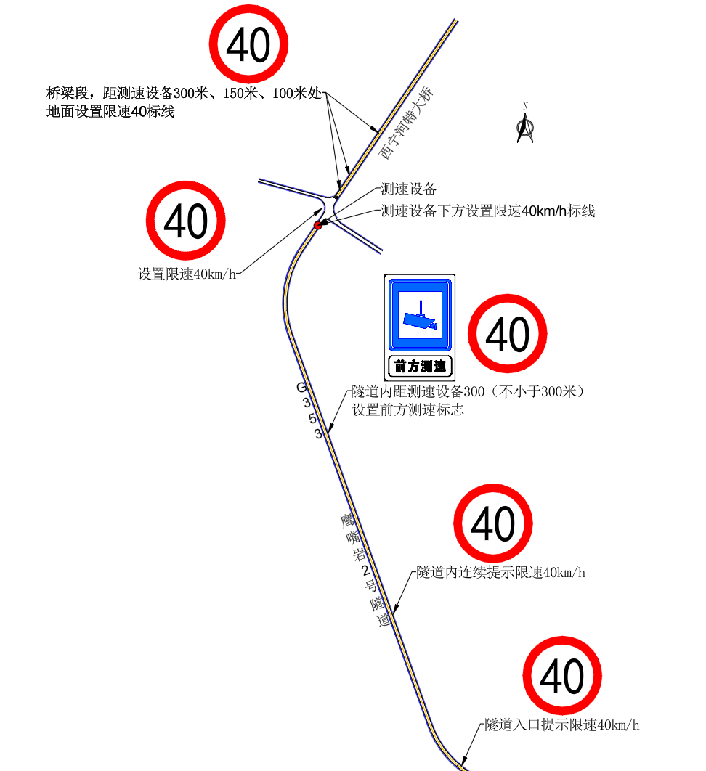
图7-1 测速卡口配套提示标志设置示意图

7.2.2交通标志
清理冗余，对隧道出口、桥梁端头等关键节点进行标志“瘦身”，拆除重复、非必要或指向不明的标志，降低单点信息承载量；规范排版，严格遵循《道路交通标志和标线》国标要求，对指路标志版面进行优化重组，确保同一方向指示的目的地信息精简（一般不超过3个），提升信息传递的清晰度与易读性；视线清理，同步排查并修剪遮挡交通标志的树枝、植被，清洗标志牌面积尘，确保反光效能与可视性。

7.2.3交通标线
增设配套标线，针对测速设备下方未施划限速标识的问题，立即配套补划醒目的限速文字标记及振荡减速标线，形成“标志+标线”的视觉双重警示；完善边缘线，对缺失、磨损模糊的车行道边缘线和中心线进行重新施划，选用高反光材料，提升夜间及恶劣天气下的道路边界辨识度。

7.2.4隔离栏
保持现状，现有桥梁刚性护栏结构强度与外观质量已达标，无需进行大规模改造；日常巡查，将其纳入常态化管养台账，定期排查是否存在结构性裂缝、表面破损或防撞垫缺失等问题，发现轻微病害及时修补，确保刚性防护设施持续发挥安全保障作用。

